
Nombre y apellidos:
Dirección:

Teléfono:
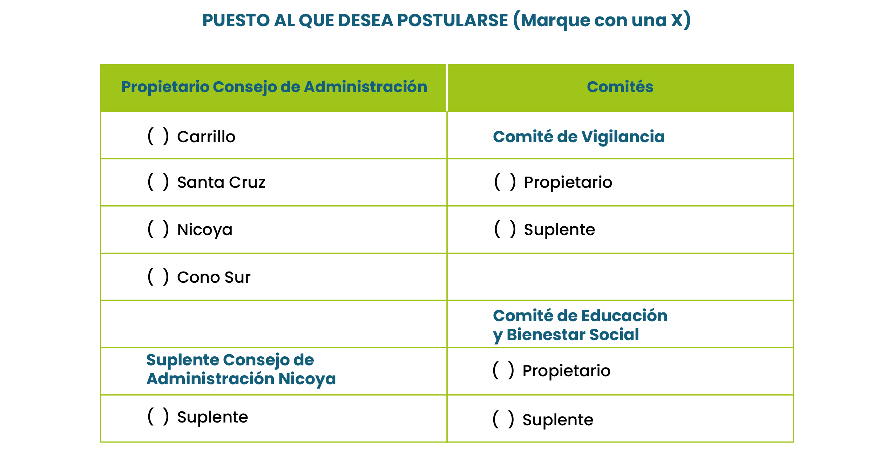
Correo electrónico:

Secretaría Ejecutiva Comité Electoral Firma del candidato (a)
Cédula:
DECLARACIÓN JURADA CANDIDATOS A PUESTOS
DIRECTIVOS COOPEGUANACASTE R.L.

Yo, ; debidamente advertido de la trascendencia y consecuencias legales por faltar a la verdad en esta Declaración Jurada, y de las penas establecidas en los artículos 318 y 363 del Código Penal, en relación con los delitos de Perjurio y Falso Testimonio, en cumplimiento de lo establecido en el acuerdo 64 en relación con el 15-22 y 4-16 del Reglamento de Gobierno Corporativo – Requisitos de Idoneidad, emitido por el Consejo Nacional de Supervisión del Sistema Financiero – CONASSIF; DECLARO BAJO FE Y JURAMENTO que dejo rendida en este mismo acto:

1) Que me he inscrito como candidato para un puesto directivo como
en el de Coopeguanacaste R.L., para el Proceso Eleccionario del año 2027.
2) Que he sido asociado de Coopeguanacaste, y he mantenido productos y servicios activos durante los últimos 3 años con la cooperativa.
3) Que durante mi eventual nombramiento, mantendré al día mis aportes de Capital.
4) Que en caso de ser electo y nombrado director de Coopeguanacaste R.L., sin cumplir con los requisitos de idoneidad, me comprometo, utilizando mis propios medios económicos, a completar y aprobar en un plazo máximo de seis meses después del nombramiento, el Programa de Alta Dirección y Gerencia definido por el Consejo de Administración.
5) Que cumplo con las 50 horas de Capacitación en Doctrina y Filosofía Cooperativa.
6) Que cumplo con el grado académico mínimo de acuerdo con los requisitos de idoneidad establecidos para los miembros de los cuerpos directivos en concordancia con el artículo 5 de esta declaración.
7) Que en caso de ser electo, declaro que dispongo de medio tiempo de la jornada laboral ordinaria para el desempeño de mis funciones y responsabilidades como miembro de un cuerpo directivo de la cooperativa.
8) Que comprendo el negocio de la entidad, la cooperativa, el estatuto y las implicaciones del modelo de negocio y de la estrategia de riesgos.
9) Que me encuentro al día en el pago de las obligaciones crediticias en Coopeguanacaste R.L.
10) Que no soy colaborador de Coopeguanacaste R.L., y que no formo parte de un órgano director, juntas directivas o comités de apoyo de alguna entidad financiera supervisada por SUGEVAL, SUGEF u otras superintendencias, así como de otras cooperativas.
11) Que no tengo lazos de consanguinidad y afinidad inclusive hasta tercer grado con los miembros actuales del Consejo de Administración, Comité de Vigilancia, Comité de Educación y Bienestar Social, Comité Electoral, con la Gerencia General, el Auditor Interno y los gerentes de área.
12) Que acepto ser evaluado en mi desempeño como director, aceptando plenamente los resultados obtenidos y sus consecuencias, conforme lo establece el Reglamento de Evaluación de Desempeño y el Reglamento para Aplicación de Sanciones.

Es todo y expido la presente al ser las horas del de
del año

Firma: , cédula:

